Lab 2: Layered Architecture Design – Microservice

Activity Practice 1: Defining Layers and Responsibilities

1. Kiến trúc 4 tầng trong hệ thống Microservice
Tầng | Tên tầng | Trách nhiệm | Thành phần
1 | Presentation Layer | Nhận request từ client, xác thực JWT Token và điều phối request đến các service phù hợp | API Gateway, React Frontend
2 | Business Logic Layer | Xử lý logic nghiệp vụ riêng cho từng service, hoạt động độc lập | AuthService, ProductService, OrderService, CartService, VoucherService, ProfileService, CategoryService, BrandService
3 | Persistence Layer | Thực hiện các thao tác CRUD và truy vấn dữ liệu thông qua Repository | AuthRepository, ProductRepository, OrderRepository, CartRepository, VoucherRepository, ProfileRepository, CategoryRepository, BrandRepository
4 | Data Layer | Lưu trữ dữ liệu, mỗi service sở hữu database riêng biệt | DB_Auth, DB_Product, DB_Order, DB_Cart, DB_Voucher, DB_Profile, DB_Category, DB_Brand

Nguyên tắc của kiến trúc Microservice
- Mỗi service hoạt động độc lập.
- Mỗi service có database riêng.
- Các service giao tiếp thông qua API Gateway hoặc API nội bộ.
- Có thể triển khai, mở rộng và bảo trì riêng biệt từng service.

2. Luồng xử lý khi người dùng xem chi tiết sản phẩm

Bước 1 – Client gửi request
GET /products/{id}
Người dùng gửi yêu cầu xem thông tin chi tiết sản phẩm từ giao diện React Frontend.

Bước 2 – Presentation Layer
API Gateway tiếp nhận request và thực hiện:
- Xác thực JWT Token
- Kiểm tra quyền truy cập
- Định tuyến request đến Product Service
Client
↓
API Gateway

Bước 3 – Business Logic Layer
Product Service xử lý logic nghiệp vụ:
- Kiểm tra sản phẩm có tồn tại hay không
- Kiểm tra trạng thái còn hàng
- Gọi Category Service để lấy tên danh mục
- Gọi Brand Service để lấy thông tin thương hiệu
ProductService
↓
CategoryService
BrandService

Bước 4 – Persistence Layer
ProductRepository thực hiện truy vấn dữ liệu:
SELECT * FROM products WHERE id = ?

Bước 5 – Data Layer
Database MySQL của Product Service trả dữ liệu sản phẩm về Repository.
DB_Product
↑
ProductRepository

Bước 6 – Trả dữ liệu về Client
- ProductService tổng hợp dữ liệu
- API Gateway đóng gói JSON Response
- Frontend hiển thị dữ liệu cho người dùng
ProductService
↑
API Gateway
↑
Client

Activity Practice 2: Component Identification

1. Danh sách Services và Components
Service | Controller Layer | Service Layer | Repository Layer | Database
Auth Service | AuthController | AuthService | UserRepository | DB_Auth
Profile Service | ProfileController | ProfileService | ProfileRepository | DB_Profile
Product Service | ProductController | ProductService | ProductRepository | DB_Product
Category Service | CategoryController | CategoryService | CategoryRepository | DB_Category
Brand Service | BrandController | BrandService | BrandRepository | DB_Brand
Cart Service | CartController | CartService | CartRepository | DB_Cart
Order Service | OrderController | OrderService | OrderRepository | DB_Order
Voucher Service | VoucherController | VoucherService | VoucherRepository | DB_Voucher

2. Interface giữa các tầng

Presentation Layer gọi Business Logic Layer
ProductService.getProductDetails(String productId) : Product

Business Logic Layer gọi Persistence Layer
ProductRepository.findById(String productId) : ProductEntity

Business Logic Layer gọi các Service khác
CategoryService.getCategoryById(String categoryId) : Category
BrandService.getBrandById(String brandId) : Brand

Activity Practice 3: Component Diagram (PlantUML)
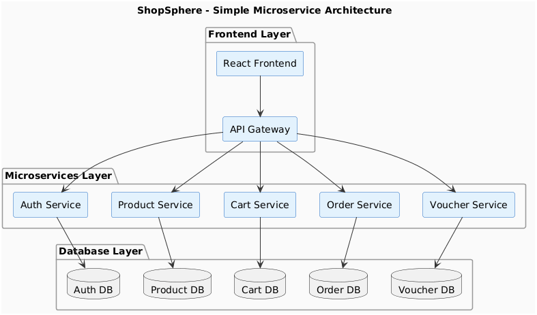

Giải thích kiến trúc
Thành phần | Vai trò
React Frontend | Giao diện người dùng, gửi mọi request qua API Gateway
API Gateway | Cổng duy nhất, xác thực JWT, định tuyến đến đúng service
8 Microservices | Mỗi service độc lập, xử lý 1 nghiệp vụ riêng
8 Database riêng | Mỗi service có DB MySQL riêng, không dùng chung

